

**О внесении изменений в постановление акимата Северо-Казахстанской области от 6 февраля 2017 года № 60 "Об утверждении регламентов государственных услуг в области растениеводства"**

***Утративший силу***

Постановление акимата Северо-Казахстанской области от 3 апреля 2019 года № 71. Зарегистрировано Департаментом юстиции Северо-Казахстанской области 15 апреля 2019 года № 5349. Утратило силу постановлением акимата Северо-Казахстанской области от 12 февраля 2020 года № 30

      Сноска. Утратило силу постановлением акимата Северо-Казахстанской области от 12.02.2020 № 30 (вводится в действие по истечении десяти календарных дней после дня его первого официального опубликования).

      В соответствии с пунктом 2 статьи 27 Закона Республики Казахстан от 23 января 2001 года "О местном государственном управлении самоуправлении в Республике Казахстан", с пунктом 3 статьи 16 Закона Республики Казахстан от 15 апреля 2013 года "О государственных услугах", акимат Северо-Казахстанской области ПОСТАНОВЛЯЕТ:

      1. Внести в постановление акимата Северо-Казахстанской области "Об утверждении регламентов государственных услуг в области растениеводства" от 6 февраля 2017 года № 60 (опубликовано 27 марта 2017 года в Эталонном контрольном банке нормативных правовых актов Республики Казахстан в электронном виде, зарегистрировано в Реестре государственной регистрации нормативных правовых актов под № 4083) следующие изменения:

      1) регламент государственной услуги "Субсидирования стоимости гербицидов, биоагентов (энтомофагов) и биопрепаратов, предназначенных для обработки сельскохозяйственных культур в целях защиты растений", утвержденный указанным постановлением, изложить в новой редакции, согласно приложению 1 к настоящему постановлению;

      2) регламент государственной услуги "Субсидирования стоимости удобрений (за исключением органических)", утвержденный указанным постановлением, изложить в новой редакции, согласно приложению 2 к настоящему постановлению;

      3) регламент государственной услуги "Субсидирование стоимости затрат на закладку и выращивание (в том числе восстановление) многолетних насаждений плодово-ягодных культур и винограда", утвержденный указанным постановлением, изложить в новой редакции, согласно приложению 3 к настоящему постановлению.

      2. Коммунальному государственному учреждению "Управление сельского хозяйства акимата Северо-Казахстанской области" в установленном законодательством Республики Казахстан порядке обеспечить:

      1) государственную регистрацию настоящего постановления в Республиканском государственном учреждении "Департамент юстиции Северо-Казахстанской области Министерства юстиции Республики Казахстан";

      2) в течение десяти календарных дней со дня государственной регистрации настоящего постановления акимата направление его копии в бумажном и электронном виде на государственном и русском языках в Северо-Казахстанский региональный центр правовой информации - филиал Республиканского государственного предприятия на праве хозяйственного ведения "Республиканский центр правовой информации" Министерства юстиции Республики Казахстан для официального опубликования и включения в Эталонный контрольный банк нормативных правовых актов Республики Казахстан;

      3) размещение настоящего постановления на Интернет-ресурсе акимата Северо-Казахстанской области после его официального опубликования.

      3. Контроль за исполнением настоящего постановления возложить на заместителя акима Северо-Казахстанской области по курируемым вопросам.

      4. Настоящее постановление вводится в действие по истечении десяти календарных дней после дня его первого официального опубликования.

|  |  |
| --- | --- |
| *Аким*  *Северо-Казахстанской области* | *К. Аксакалов* |

|  |  |
| --- | --- |
|  | Приложение 1 к постановлению акимата Северо-Казахстанской области от "03" апреля 2019 года № 71 |
|  | Утвержден постановлением акимата Северо-Казахстанской области от "06" февраля 2017 года № 60 |

**Регламент государственной услуги "Субсидирование стоимости гербицидов, биоагентов (энтомофагов) и биопрепаратов, предназначенных для обработки сельскохозяйственных культур в целях защиты растений"**

**1. Общие положения**

      1. Регламент государственной услуги "Субсидирование стоимости гербицидов, биоагентов (энтомофагов) и биопрепаратов предназначенных для обработки сельскохозяйственных культур в целях защиты растений" (далее – Регламент) разработан на основании стандарта государственной услуги "Субсидирование стоимости гербицидов, биоагентов (энтомофагов) и биопрепаратов предназначенных для обработки сельскохозяйственных культур в целях защиты растений", утвержденного приказом Министра сельского хозяйства Республики Казахстан от 8 июня 2015 года № 15-1/522 "Об утверждении стандарта государственной услуги "Субсидирование стоимости гербицидов, биоагентов (энтомофагов) и биопрепаратов предназначенных для обработки сельскохозяйственных культур в целях защиты растений" (зарегистрирован в Реестре государственной регистрации нормативных правовых актов под № 11684) (далее – Стандарт).

      2. Государственная услуга "Субсидирование стоимости гербицидов, биоагентов (энтомофагов) и биопрепаратов, предназначенных для обработки сельскохозяйственных культур в целях защиты растений" (далее - государственная услуга) оказывается местным исполнительным органом области (коммунальным государственным учреждением "Управление сельского хозяйства акимата Северо-Казахстанской области") (далее – услугодатель).

      3. Прием заявок (переводных заявок) и выдача результатов оказания государственной услуги осуществляются через веб-портал "электронного правительства" www.egov.kz (далее – портал).

      4. Форма оказания государственной услуги: электронная (полностью автоматизированная).

      Государственная услуга оказывается бесплатно физическим и юридическим лицам (далее – услугополучатель).

      5. Результат оказания государственной услуги – уведомление о перечислении субсидии либо мотивированный отказ в предоставлении государственной услуги в случаях и по основаниям, предусмотренным пунктом 12 настоящего Регламента. Причитающиеся субсидии перечисляются на счета:

      1) сельскохозяйственных товаропроизводителей (далее – сельхозтоваропроизводитель) или сельскохозяйственных кооперативов (далее – сельхозкооператив) для возмещения затрат на приобретенные гербициды, биоагенты (энтомофаги) и биопрепараты (далее – СЗР) в текущем году и (или) в 4 (четвертом) квартале предыдущего года у поставщика СЗР;

      2) отечественных производителей СЗР для удешевления стоимости СЗР, реализованных сельхозтоваропроизводителям или сельхозкооперативам в текущем году и (или) в 4 (четвертом) квартале предыдущего года.

      Форма представления результата оказания государственной услуги – электронная.

      При обращении через портал уведомление о результате оказания государственной услуги направляется в "личный кабинет" услугополучателя в форме электронного документа по формам, согласно приложениям 1 и 2 к Стандарту.

      График работы услугодателя - с понедельника по пятницу включительно, в соответствии с установленным графиком работы с 9:00 до 18:30 часов с перерывом на обед с 13:00 до 14:30, за исключением субботы, воскресенья и праздничных дней, согласно трудовому законодательству Республики Казахстан и статьи 5 Закона Республики Казахстан от 13 декабря 2001 года "О праздниках в Республике Казахстан".

      График работы портала – круглосуточно, за исключением технических перерывов, связанных с проведением ремонтных работ (при обращении услугополучателя после окончания рабочего времени, в выходные и праздничные дни в соответствии с трудовым законодательством Республики Казахстан и статьи 5 Закона Республики Казахстан от 13 декабря 2001 года "О праздниках в Республике Казахстан", прием заявок и выдача результатов оказания государственной услуги осуществляется следующим рабочим днем).

**2. Описание порядка действий структурных подразделений (работников) услугодателя в процессе оказания государственной услуги**

      6. Услугополучатель представляет на портал в форме электронного документа, удостоверенного электронной цифровой подписью (далее – ЭЦП), заявку на получение субсидий за приобретенные СЗР по полной стоимости по форме, согласно приложению 3 к Стандарту или переводную заявку об оплате причитающихся субсидий при приобретении СЗР у отечественного производителя СЗР по удешевленной стоимости по форме, согласно приложению 4 к Стандарту.

      Подтверждением принятия заявки (переводной заявки) является соответствующий статус в "личном кабинете" услугополучателя в информационной системе субсидирования о принятии запроса для оказания государственной услуги.

      По заявкам (переводным заявкам), в которых объем субсидий превышает объем бюджетных средств, предусмотренных в индивидуальном помесячном плане финансирования по субсидированию стоимости СЗР на соответствующий месяц, выплата субсидий осуществляется в следующем месяце, по очередности согласно дате поступления заявок.

      7. Содержание каждой процедуры (действия), входящей в состав процесса оказания государственной услуги и длительность их выполнения:

      1) специалист услугодателя принимает и регистрирует заявку (переводную заявку) – 1 (один) рабочий день;

      в случае несоответствия требованиям подготавливает мотивированный отказ по основаниям, предусмотренным пунктом 12 настоящего Регламента;

      2) ответственный исполнитель отдела финансирования и бухгалтерского учета услугодателя в соответствии с планом финансирования формирует платежные поручения на выплату субсидий – 2 (два) рабочих дня.

      8. Результат процедуры (действия) по оказанию государственной услуги, который служит основанием для начала выполнения следующей процедуры (действия):

      1) прием и регистрация заявки (переводной заявки);

      2) платежные поручения.

**3. Описание порядка взаимодействия структурных подразделений (работников) услугодателя в процессе оказания государственной услуги**

      9. Перечень структурных подразделений (сотрудников) услугодателя, которые участвуют в процессе оказания государственной услуги:

      1) специалист услугодателя;

      2) ответственный исполнитель услугодателя.

      10. Описание последовательности прохождение каждой процедуры (действия) с указанием длительности каждой процедуры (действия):

      1) специалист услугодателя принимает и регистрирует заявку (переводную заявку) – 1 (один) рабочий день;

      в случае несоответствия требованиям подготавливает мотивированный отказ по основаниям, предусмотренным пунктом 12 настоящего Регламента;

      2) ответственный исполнитель отдела финансирования и бухгалтерского учета услугодателя в соответствии с планом финансирования формирует платежные поручения на выплату субсидий – 2 (два) рабочих дня.

**4. Описание порядка взаимодействия с Государственной корпорацией и (или) иными услугодателями, а также порядка использования информационных систем в процессе оказания государственной услуги**

      11. Описание порядка обращения и последовательности процедур (действий) услугодателя и услугополучателя при оказании государственной услуги через портал:

      1) услугополучатель осуществляет регистрацию (авторизацию) на портале с помощью своего регистрационного свидетельства ЭЦП;

      2) выбор услугополучателем электронной государственной услуги, заполнение полей электронного запроса и прикрепление пакета документов (при наличии прилагаются электронные копии подтверждающих документов);

      3) удостоверение электронного запроса для оказания электронной государственной услуги посредством ЭЦП услугополучателя;

      4) обработка (проверка, регистрация) электронного запроса услугодателем;

      5) получение услугополучателем уведомления о статусе электронного запроса и сроке оказания государственной услуги в истории получения государственных услуг личного кабинета услугополучателя;

      6) услугодатель осуществляет процедуры (действия) в соответствии с описанием порядка взаимодействия структурных подразделений (работников) услугодателя в процессе оказания государственной услуги и направляет в "личный кабинет" услугополучателя результат оказания государственной услуги в форме электронного документа, подписанного ЭЦП;

      7) получение услугополучателем результата государственной услуги в истории получения государственных услуг личного кабинета услугополучателя.

      Подробное описание порядка обращения и последовательности процедур (действий) услугодателя и услугополучателя при оказании государственной услуги через портал отражается в справочнике бизнес-процессов оказания государственной услуги согласно приложению к настоящему Регламенту.

      12. Услугодатель отказывает в оказании государственной услуги по следующим основаниям:

      1) установление недостоверности документов, представленных услугополучателем для получения государственной услуги, и (или) данных (сведений), содержащихся в них;

      2) несоответствие услугополучателя и (или) представленных данных и сведений, необходимых для оказания государственной услуги условиям установленными Правилами субсидирования стоимости гербицидов, биоагентов (энтомофагов) и биопрепаратов, предназначенных для обработки сельскохозяйственных культур в целях защиты растений, утвержденными приказом Министра сельского хозяйства Республики Казахстан от 5 мая 2016 года № 204 "Об утверждении Правил субсидирования стоимости гербицидов, биоагентов (энтомофагов) и биопрепаратов, предназначенных для обработки сельскохозяйственных культур в целях защиты растений" (зарегистрирован в Реестре государственной регистрации нормативных правовых актов под № 13717).

**5. Иные требования с учетом особенностей оказания государственной услуги, в том числе оказываемой в электронной форме и через Государственную корпорацию**

      13. Адреса мест оказания государственной услуги размещены на:

      1) интернет-ресурсе соответствующего услугодателя;

      2) интернет-ресурсе министерства сельского хозяйства: www.mgov.kz, раздел "Государственные услуги", подраздел "Адреса мест оказания государственной услуги".

      14. Услугополучатель имеет возможность получения информации о порядке оказания государственной услуги в режиме удаленного доступа посредством Единого контакт-центра.

      15. Контактные телефоны справочных служб по вопросам оказания государственной услуги указаны на портале. Единый контакт-центр: 1414, 8-800-080-7777.

|  |  |
| --- | --- |
|  | Приложение к регламенту государственной услуги "Субсидирование стоимости гербицидов, биоагентов (энтомофагов) и биопрепаратов, предназначенных для обработки сельскохозяйственных культур в целях защиты растений" |

**Справочник бизнес - процессов оказания государственной услуги "Субсидирование стоимости гербицидов, биоагентов (энтомофагов) и биопрепаратов, предназначенных для обработки сельскохозяйственных культур в целях защиты растений" через портал**

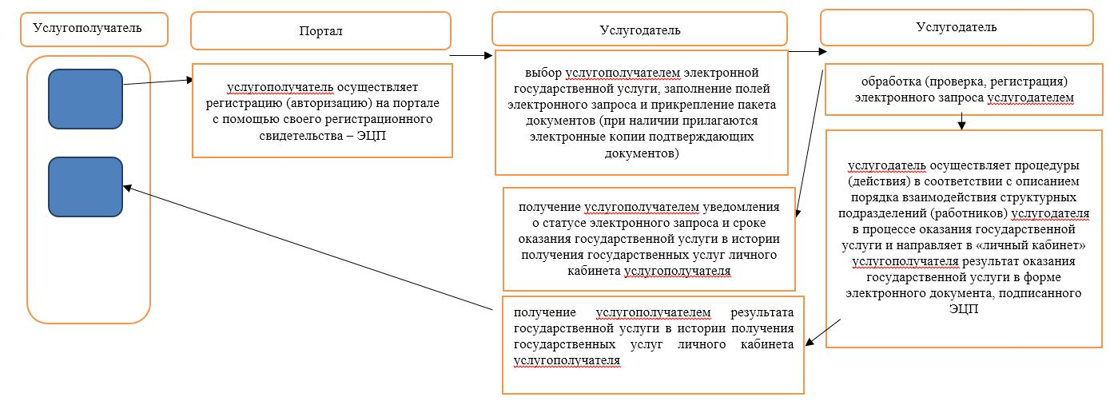

      Условные обозначения:

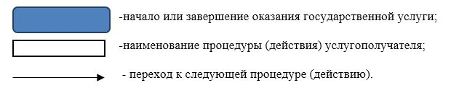

|  |  |
| --- | --- |
|  | Приложение 2 к постановлению акимата Северо-Казахстанской области от "03" апреля 2019 года № 71 |
|  | Утвержден постановлением акимата Северо-Казахстанской области от "06" февраля 2017 года № 60 |

**Регламент государственной услуги "Субсидирование стоимости удобрений (за исключением органических)"**

**1. Общие положения**

      1. Регламент государственной услуги "Субсидирование стоимости удобрений (за исключением органических)" (далее – Регламент) разработан на основании стандарта государственной услуги "Субсидирование стоимости удобрений (за исключением органических), утвержденным приказом Министра сельского хозяйства Республики Казахстан от 21 июля 2015 года №4-4/679 "Об утверждении стандарта государственной услуги "Субсидирование стоимости удобрений (за исключением органических)" (зарегистрирован в Реестре государственной регистрации нормативных правовых актов под № 11946) (далее – Стандарт).

      2. Государственная услуга "Субсидирование стоимости удобрений (за исключением органических)" (далее - государственная услуга) оказывается местным исполнительным органом области (коммунальным государственным учреждением "Управление сельского хозяйства акимата Северо-Казахстанской области") (далее – услугодатель).

      3. Прием заявок (переводных заявок) и выдача результатов оказания государственной услуги осуществляются через веб-портал "электронного правительства" www.еgov.kz (далее – портал).

      4. Срок оказания государственной услуги – 3 (три) рабочих дня.

      В случае подачи переводной заявки оказание государственной услуги приостанавливается, и возобновляется после внесения отечественным производителем удобрений в срок не позднее тридцати календарных дней в переводную заявку сведений по фактически реализованным удобрениям.

      5. Форма оказания государственной услуги: электронная (полностью автоматизированная).

      6. Результат оказания государственной услуги – уведомление о перечислении субсидии либо мотивированный отказ в предоставлении государственной услуги в случаях и по основаниям, предусмотренным пунктом 13 к настоящему Регламенту.

      Причитающиеся субсидии перечисляются на счета:

      1) сельскохозяйственных товаропроизводителей (далее – сельхозтоваропроизводитель) или сельскохозяйственных кооперативов (далее – сельхозкооператив) для возмещения затрат на приобретенные удобрения (за исключением органических) в текущем году и (или) в 4 (четвертом) квартале предыдущего года у продавца удобрений;

      2) отечественных производителей удобрений для удешевления стоимости удобрений (за исключением органических), реализованных сельхозтоваропроизводителям или сельхозкооперативам в текущем году и (или) в 4 (четвертом) квартале предыдущего года.

      Государственная услуга оказывается бесплатно физическим и юридическим лицам (далее – улугополучатель).

      Форма предоставления результата оказания государственной услуги - электронная.

      При обращении через портал услугополучателю направляется уведомление с решением о назначении/ неназначении субсидии в "личный кабинет" в форме электронного документа, подписанного электронной цифровой подписью (далее – ЭЦП) уполномоченного лица услугодателя по формам, согласно приложениям 1 и 2 к Стандарту.

      График работы портала – круглосуточно, за исключением технических перерывов, связанных с проведением ремонтных работ (при обращении услугополучателя после окончания рабочего времени, в выходные и праздничные дни в соответствии с трудовым законодательством Республики Казахстан и статьи 5 Закона Республики Казахстан от 13 декабря 2001 года "О праздниках в Республике Казахстан", прием заявок и выдача результатов оказания государственной услуги осуществляется следующим рабочим днем).

      График работы услугодателя с понедельника по пятницу с 9:00 до 18:30 часов, с перерывом на обед с 13:00 до 14:30 часов, за исключением выходных и праздничных дней в соответствии с трудовым законодательством Республики Казахстан и статьи 5 Закона Республики Казахстан от 13 декабря 2001 года "О праздниках в Республике Казахстан".

**2. Описание порядка действий структурных подразделений (работников) услугодателя в процессе оказания государственной услуги**

      7. Услугополучатель представляет на портал в форме электронного документа, удостоверенного электронной цифровой подписью, заявку на получение субсидий за приобретенные удобрения по полной стоимости по форме, согласно приложению 3 к Стандарту или переводную заявку об оплате причитающихся субсидий при приобретении удобрения у отечественного производителя удобрений по удешевленной стоимости по форме, согласно приложению 4 к Стандарту.

      Подтверждением принятия заявки (переводной заявки) является соответствующий статус в "личном кабинете" услугополучателя в информационной системе субсидирования о принятии запроса для оказания государственной услуги.

      По заявкам (переводным заявкам), в которых объем субсидий превышает объем бюджетных средств, предусмотренных в индивидуальном плане финансирования на соответствующий месяц, выплата субсидий осуществляется в следующем месяце.

      8. Содержание каждой процедуры (действия), входящей в состав процесса оказания государственной услуги и длительность их выполнения:

      1) специалист услугодателя принимает и регистрирует заявку (переводную заявку) – 1 (один) рабочий день;

      в случае несоответствия требованиям подготавливает мотивированный отказ по основаниям, предусмотренным пунктом 13 настоящего Регламента;

      2) ответственный исполнитель отдела финансирования и бухгалтерского учета услугодателя в соответствии с планом финансирования формирует платежные поручения на выплату субсидий – 2 (два) рабочих дня.

      9. Результат процедуры (действия) по оказанию государственной услуги, который служит основанием для начала выполнения следующей процедуры (действия):

      1) прием и регистрация заявки (переводной заявки);

      2) платежные поручения.

**3. Описание порядка взаимодействия структурных подразделений (работников) услугодателя в процессе оказания государственной услуги**

      10. Перечень структурных подразделений (сотрудников) услугодателя, которые участвуют в процессе оказания государственной услуги:

      1) специалист услугодателя;

      2) ответственный исполнитель услугодателя.

      11. Описание последовательности прохождение каждой процедуры (действия) с указанием длительности каждой процедуры (действия):

      Содержание каждой процедуры (действия), входящей в состав процесса оказания государственной услуги и длительность их выполнения:

      11) специалист услугодателя принимает и регистрирует заявку (переводную заявку) – 1 (один) рабочий день;

      в случае несоответствия требованиям подготавливает мотивированный отказ по основаниям, предусмотренным пунктом 13 настоящего Регламента;

      2) ответственный исполнитель отдела финансирования и бухгалтерского учета услугодателя в соответствии с планом финансирования формирует платежные поручения на выплату субсидий – 2 (два) рабочих дня.

**4. Описание порядка взаимодействия с Государственной корпорацией и (или) иными услугодателями, а также порядка использования информационных систем в процессе оказания государственной услуги**

      12. Описание порядка обращения и последовательности процедур (действий) услугодателя и услугополучателя при оказании государственной услуги через портал:

      1) услугополучатель осуществляет регистрацию (авторизацию) на портале с помощью своего регистрационного свидетельства ЭЦП;

      2) выбор услугополучателем электронной государственной услуги, заполнение полей электронного запроса и прикрепление пакета документов (при наличии прилагаются электронные копии подтверждающих документов);

      3) удостоверение электронного запроса для оказания электронной государственной услуги посредством ЭЦП услугополучателя;

      4) обработка (проверка, регистрация) электронного запроса услугодателем;

      5) получение услугополучателем уведомления о статусе электронного запроса и сроке оказания государственной услуги в истории получения государственных услуг личного кабинета услугополучателя;

      6) услугодатель осуществляет процедуры (действия) в соответствии с описанием порядка взаимодействия структурных подразделений (работников) услугодателя в процессе оказания государственной услуги и направляет в "личный кабинет" услугополучателя результат оказания государственной услуги в форме электронного документа, подписанного ЭЦП;

      7) получение услугополучателем результата государственной услуги в истории получения государственных услуг личного кабинета услугополучателя.

      Подробное описание порядка обращения и последовательности процедур (действий) услугодателя и услугополучателя при оказании государственной услуги через портал отражается в справочнике бизнес-процессов оказания государственной услуги согласно приложению к настоящему Регламенту.

      13. Услугодатель отказывает в оказании государственной услуги по следующим основаниям:

      1) установление недостоверности документов, представленных услугополучателем для получения государственной услуги, и (или) данных (сведений), содержащихся в них;

      2) несоответствие услугополучателя и (или) представленных данных и сведений, необходимых для оказания государственной услуги условиям установленными Правилами субсидирования стоимости удобрений (за исключением органических), утвержденными приказом Министра сельского хозяйства Республики Казахстан от 6 апреля 2015 года № 4-4/305 "Об утверждении Правил субсидирования стоимости удобрений (за исключением органических)" (зарегистрирован в Реестре государственной регистрации нормативных правовых актов под № 11223).

**5. Иные требования с учетом особенностей оказания государственной услуги, в том числе оказываемой в электронной форме и через Государственную корпорацию**

      14. Адреса мест оказания государственной услуги размещены на:

      1) интернет-ресурсе соответствующего услугодателя;

      2) интернет-ресурсе министерства сельского хозяйства: www.mgov.kz, раздел "Государственные услуги", подраздел "Адреса мест оказания государственной услуги".

      15. Услугополучатель имеет возможность получения информации о порядке оказания государственной услуги в режиме удаленного доступа посредством "личного кабинета" на портале и Единого контакт-центра.

      16. Контактные телефоны справочных служб по вопросам оказания государственной услуги указаны на портале. Единый контакт-центр: 1414, 8-800- 080-7777.

|  |  |
| --- | --- |
|  | Приложение к регламенту государственной услуги "Субсидирование стоимости удобрений (за исключением органических)" |

**Справочник бизнес - процессов оказания государственной услуги "Субсидирование стоимости удобрений (за исключением органических)" через портал**

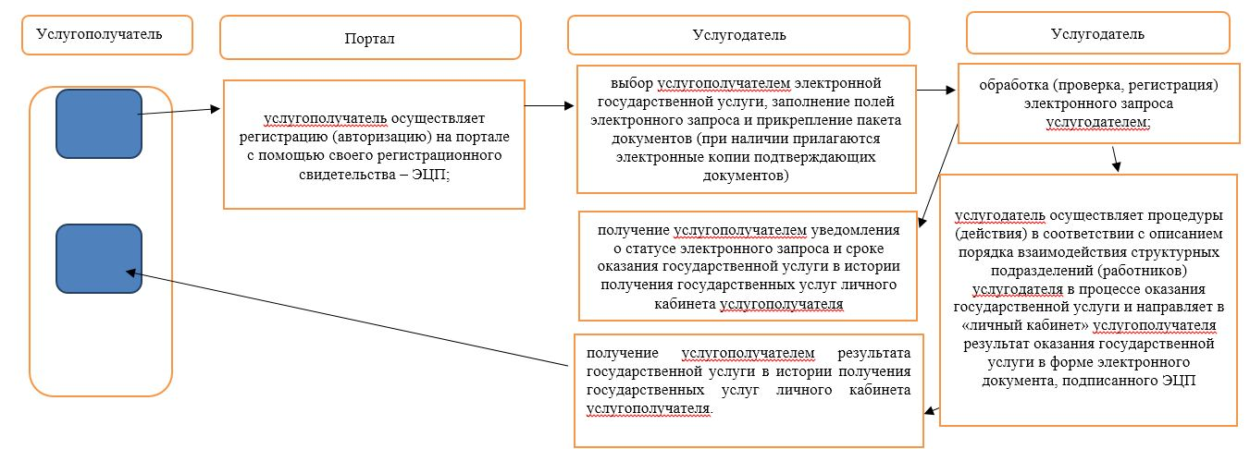

      Условные обозначения:

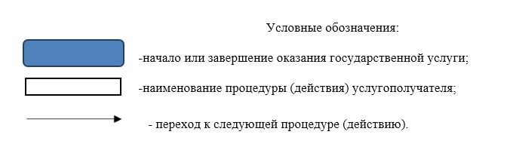

|  |  |
| --- | --- |
|  | Приложение 3 к постановлению акимата Северо-Казахстанской области от "03" апреля 2019 года № 71 |
|  | Утвержден постановлением акимата Северо-Казахстанской области от "06" февраля 2017 года № 60 |

**Регламент государственной услуги "Субсидирование стоимости затрат на закладку и выращивание (в том числе восстановление) многолетних насаждений плодово-ягодных культур и винограда"**

**1. Общие положения**

      1. Регламент государственной услуги "Субсидирование стоимости затрат на закладку и выращивание (в том числе восстановление) многолетних насаждений плодово-ягодных культур и винограда" (далее – Регламент) разработан на основании стандарта государственной услуги "Субсидирование стоимости затрат на закладку и выращивание (в том числе восстановление) многолетних насаждений плодово-ягодных культур и винограда" (далее – Стандарт), утвержденного приказом Министра сельского хозяйства Республики Казахстан от 28 апреля 2015 года № 4-1/379 "Об утверждении стандарта государственной услуги "Субсидирование стоимости затрат на закладку и выращивание (в том числе восстановление) многолетних насаждений плодово-ягодных культур и винограда" (зарегистрирован в Реестре государственной регистрации нормативных правовых актов за № 11278).

      2. Государственная услуга "Субсидирование стоимости затрат на закладку и выращивание (в том числе восстановление) многолетних насаждений плодово-ягодных культур и винограда" (далее - государственная услуга) оказывается местным исполнительным органом области (коммунальным государственным учреждением "Управление сельского хозяйства акимата Северо-Казахстанской области") (далее – услугодатель).

      3. Прием заявки и выдача результата оказания государственной услуги осуществляется через веб-портал "электронного правительства" www.egov.kz (далее-портал).

      4. Форма оказания государственной услуги: электронная (полностью автоматизированная).

      Государственная услуга оказывается бесплатно физическим и юридическим лицам (далее – услугополучатель).

      5. Результат оказания государственной услуги – уведомление о перечислении субсидии либо мотивированный отказ в предоставлении государственной услуги в случаях и по основаниям, предусмотренным пунктом 13 к настоящему Регламенту.

      На портале услугополучателю направляется уведомление с решением о назначении/не назначении субсидии в "личный кабинет" в форме электронного документа, подписанного электронной цифровой подписью (далее – ЭЦП) уполномоченного лица услугодателя.

      График работы портала – круглосуточно, за исключением технических перерывов, связанных с проведением ремонтных работ (при обращении услугополучателя после окончания рабочего времени, в выходные и праздничные дни в соответствии с трудовым законодательством Республики Казахстан и статьи 5 Закона Республики Казахстан от 13 декабря 2001 года "О праздниках в Республике Казахстан", прием заявок и выдача результатов оказания государственной услуги осуществляется следующим рабочим днем).

      График работы услугодателя с понедельника по пятницу с 9.00 до 18.30 часов, с перерывом на обед с 13.00 до 14.30 часов, за исключением выходных и праздничных дней в соответствии с трудовым законодательством Республики Казахстан и статьи 5 Закона Республики Казахстан от 13 декабря 2001 года "О праздниках в Республике Казахстан".

**2. Описание порядка действий структурных подразделений (работников) услугодателя в процессе оказания государственной услуги**

      6. Услугополучатель представляет на портал в форме электронного документа, удостоверенного ЭЦП услугополучателя заявку для получения субсидий на закладку многолетних насаждений плодово-ягодных культур и винограда, произведенную предыдущей осенью и (или) весной текущего года, в срок до 15 июня соответствующего года по форме согласно приложению 1 к Стандарту.

      Услугополучатель представляет на портал в форме электронного документа, удостоверенного ЭЦП услугополучателя заявку для получения субсидий на выращивание (уход) многолетних насаждений плодово-ягодных культур и винограда второй вегетации – для заложенных саженцами на карликовом подвое или саженцами книп-баум, второй-третьей вегетаций – для заложенных саженцами на полукарликовом подвое, второй-третьей-четвертой вегетаций – для заложенных саженцами на сильнорослых подвоях, со второй по седьмую вегетацию включительно – по яблоне сорта "Апорт" в срок до 1 сентября соответствующего года по форме, согласно приложению 2 к Стандарту.

      Подтверждением принятия заявки на портале является отображения статуса в "личном кабинете" услугополучателя о принятии запроса для оказания государственной услуги.

      7. Содержание каждой процедуры (действия), входящей в состав процесса оказания государственной услуги, длительность его выполнения:

      1) специалист услугодателя принимает и регистрирует заявку (переводную заявку) – 1 (один) рабочий день;

      в случае несоответствия требованиям подготавливает мотивированный отказ по основаниям, предусмотренным пунктом 12 настоящего Регламента;

      2) ответственный исполнитель отдела финансирования и бухгалтерского учета услугодателя в соответствии с планом финансирования формирует платежные поручения на выплату субсидий – 2 (два) рабочих дня.

      8. Результаты процедуры (действия) по оказанию государственной услуги, которые служат основанием для начала выполнения следующих процедур (действий):

      1) прием и регистрация заявки (переводной заявки);

      2) платежные поручения.

**3. Описание порядка взаимодействия структурных подразделений (работников) услугодателя в процессе оказания государственной услуги**

      9. Перечень структурных подразделений (работников) услугодателя, которые участвуют в процессе оказания государственной услуги:

      1) специалист услугодателя;

      2) ответственный исполнитель услугодателя.

      10. Описание последовательности процедур (действий) между структурными подразделениями (работниками) с указанием длительности каждой процедуры (действия):

      1) специалист услугодателя принимает и регистрирует заявку (переводную заявку) – 1 (один) рабочий день;

      в случае несоответствия требованиям подготавливает мотивированный отказ по основаниям, предусмотренным пунктом 12 настоящего Регламента;

      2) ответственный исполнитель отдела финансирования и бухгалтерского учета услугодателя в соответствии с планом финансирования формирует платежные поручения на выплату субсидий – 2 (два) рабочих дня.

**4. Описание порядка взаимодействия с Государственной корпорацией и (или) иными услугодателями, а также порядка использования информационных систем в процессе оказания государственной услуги**

      11. Описание порядка обращения и последовательности процедур (действий) услугодателя и услугополучателя при оказании государственной услуги через портал:

      1) услугополучатель осуществляет регистрацию (авторизацию) на портале с помощью своего регистрационного свидетельства ЭЦП;

      2) выбор услугополучателем электронной государственной услуги, заполнение полей электронного запроса и прикрепление пакета документов (при наличии прилагаются электронные копии подтверждающих документов);

      3) удостоверение электронного запроса для оказания электронной государственной услуги посредством ЭЦП услугополучателя;

      4) обработка (проверка, регистрация) электронного запроса услугодателем;

      5) получение услугополучателем уведомления о статусе электронного запроса и сроке оказания государственной услуги в истории получения государственных услуг личного кабинета услугополучателя;

      6) услугодатель осуществляет процедуры (действия) в соответствии с описанием порядка взаимодействия структурных подразделений (работников) услугодателя в процессе оказания государственной услуги и направляет в "личный кабинет" услугополучателя результат оказания государственной услуги в форме электронного документа, подписанного ЭЦП;

      7) получение услугополучателем результата государственной услуги в истории получения государственных услуг личного кабинета услугополучателя.

      Подробное описание порядка обращения и последовательности процедур (действий) услугодателя и услугополучателя при оказании государственной услуги через портал отражается в справочнике бизнес-процессов оказания государственной услуги согласно приложению к настоящему Регламенту.

      12. Услугодатель отказывает в оказании государственной услуги в соответствии пунктом 2 статьи 19-1 Закона Республики Казахстан от 15 апреля 2013 года "О государственных услугах".

**5. Иные требования с учетом особенностей оказания государственной услуги, в том числе оказываемой в электронной форме и через Государственную корпорацию**

      13. Услугополучателям, имеющим нарушения здоровья со стойким расстройством функций организма, ограничивающее его жизнедеятельность, в случае необходимости прием документов, для оказания государственной услуги, производится услугодателем с выездом по месту жительства посредством обращения через Единый контакт-центр по вопросам оказания государственных услуг 1414, 8-800-080-7777.

      14. Адреса мест оказания государственной услуги размещены на:

      1) интернет-ресурсе министерства сельского хозяйства: www.moa.gov.kz, раздел "Государственные услуги", подраздел "Адреса мест оказания государственной услуги";

      2) портале;

      3) интернет ресурсе соответствующего услугодателя.

      15. Услугополучатель имеет возможность получения государственной услуги через портал при условии наличия ЭЦП.

      16. Услугополучатель имеет возможность получения информации о порядке и статусе оказания государственной услуги в режиме удаленного доступа посредством "личного кабинета" портала, а также Единого контакт центра по вопросам оказания государственных услуг: 1414, 8-800-080-7777.

|  |  |
| --- | --- |
|  | Приложение к регламенту государственной услуги "Субсидирование стоимости затрат на закладку и выращивание (в том числе восстановление) многолетних насаждений плодово-ягодных культур и винограда" |

**Справочник бизнес - процессов оказания государственной услуги "Субсидирование стоимости затрат на закладку и выращивание (в том числе восстановление) многолетних насаждений плодово-ягодных культур и винограда" через портал**

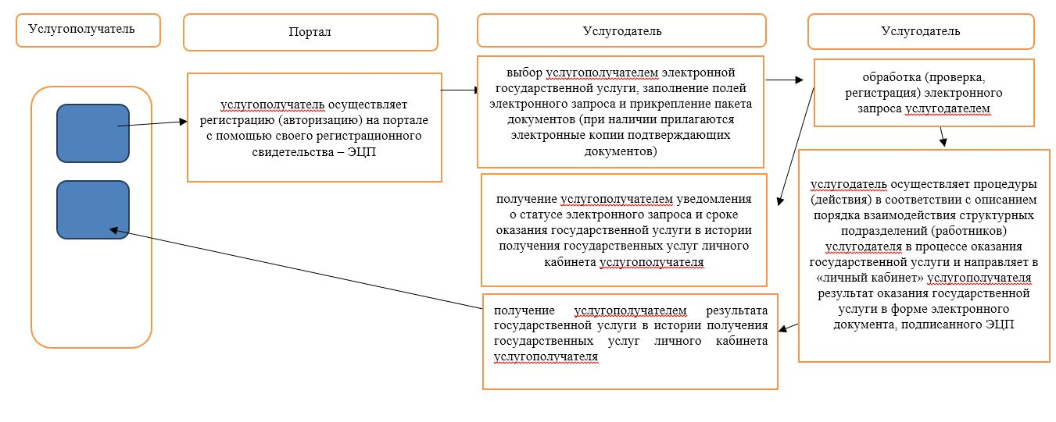

      Условные обозначения:

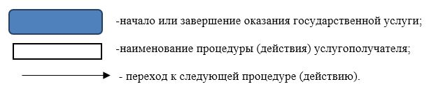

© 2012. РГП на ПХВ «Институт законодательства и правовой информации Республики Казахстан» Министерства юстиции Республики Казахстан